REQUERIMENTO Nº 885/2021
Súmula - Requeiro informações junto ao Poder Executivo, na pessoa do Excelentíssimo Sr. Prefeito Igor Soares Ebert, se consta no cronograma de obras da Prefeitura a Construção de uma Rotatória na Rodovia Rene Bendito da Silva altura da Divisa de São Roque, nesta municipalidade.
REQUEIRO à Mesa, na forma regimental vigente, que seja oficiado ao Excelentíssimo Senhor Igor Soares Ebert, Prefeito Municipal, que oficie à Secretaria ou Departamento Responsável, e informe a esta Casa de Leis, se consta no cronograma de obras da Prefeitura a Construção de uma Rotatória na Rodovia Rene Bendito da Silva altura da Divisa de São Roque, nesta municipalidade.
Justificativa
Senhor Presidente; -
Senhores Vereadores; -
Senhoras Vereadoras; -

Solicito informações acerca do cronograma de obras da prefeitura com relação a implantação de uma rotatória na Rodovia Rene Benedito da Silva, altura da Divisa de São Roque. Quero frisar que o maior intuito de tal construção, visa contemplar os motoristas que utilizam a rodovia mencionada no que tange a segurança no transito. No local citado o trafego de veículos em horários de pico é bem acentuado, o que dificulta a ingressão de outros veículos nesta rodovia, haja vista que neste local tem diversas ruas que fazem ligação com essa via. Com a execução de tal obra, vai ajudar na diminuição de acidentes de uma maneira geral. Diante do exposto e também na certeza de poder contar com o apoio dos nobres pares, agradeço e aproveito para renovar meus protestos de estima e elevada consideração.

Sala das Sessões Bemvindo Moreira Nery, 04 de maio de 2021.
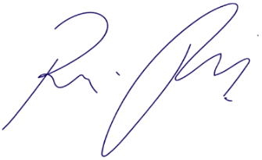
Vereador Rafael Alan de Moraes Romeiro
Professor Rafael
Presidente
PODEMOS

